E-Mobile 3G手机开发平台

实验室方案


Embest手机综合设计中心

1 E-Mobile移动手机平台
E-Mobile移动手机平台是深圳市英蓓特信息技术有限公司（以下简称：英蓓特，英文Embest）手机综合设计中心推出的面向智能移动设备开发的教学品牌，旨在填补国内智能移动设备教学的空白。该品牌从英蓓特智能移动手机业务线引入软硬件资源，结合国外智能移动设备相关教学经验，形成了一整套完整的智能移动设备教学实验室方案。
针对当前Google推出的Android智能手机操作系统的热潮，英蓓特率先推出“EMB-9G45型Android移动手机开发套件”。以“真实”的手机作为教学平台，形象化的分解手机各个模块应用，讲解手机开发细节，引导学生在真实的手机平台上开发自己的手机软件。平台主要适用对象为计算机学院、软件学院类相关学科。

“E-Mobile”开放手机实验室由实际企业应用出发，更符合人才培养的需要，更能培养成功有用的人才：
1）理论教材不再枯燥，知识与产品更加密切联系。
传统的教材太理论化，即使联系到嵌入式硬件上也仅限于的是教学实验箱，学生根本无法跟现实产品联系在一起。“E-Mobile”硬件平台就是一部真正意义上的手机，理论教材介绍对象真实的存在，让教学不再变得枯燥无味。
2）嵌入式调试开发更形象，有效激发学生学习兴趣。
目前高校的嵌入式实验基本上是延续单片机的老路，点灯、按键中断……。“E-Mobile”硬件平台将会把这些变得更加的形象，“灯”就是手机的信号指示灯，手机的“解锁键”可以触发一个中断事件，这无疑将实验变得“活”起来了。
3）提高项目认知能力，对手机开发有了全局的认识。
知道编写手机软件不一定就了解了手机产品开发，真实的手机产品开发涉及到了方方面面，需求分析、总体设计、原理图设计、PCB Layout、硬件调试、操作系统移植、驱动编写与调试、应用程序编写与调试、软硬件测试、生产维护……。“E-Mobile”手机开发平台提供了全开源的软硬件，有完整的项目设计过程，可以提供学生对整个手机项目的总体认知度。
4）增强学生的就业能力。
“E-Mobile”开放手机教学下培养的学生不在是“蠢理论假实践”的牺牲品，完整的项目开发过程的学习将必然造就一批企业急需的人才。
5）提升高校嵌入式影响力。
在国内“产品教学”还在起步阶段的情况下，先行一步必然会引领潮流。

2 EMB9G45型Android 3G移动互联网开发平台
EMB9G45型Android移动手机开发套件，系统上移植Google推出的Android手机操作系统，同时开发了许多Android手机应用程序。英蓓特作为国内ARM嵌入式引领者，在智能手机开发上积累的大量的技术经验，为了培养有用的手机设计人才，专门为高校整合了手机教学资源，提出了新的教学模式。
EMB-9G45手机开发平台硬件如下图所示：
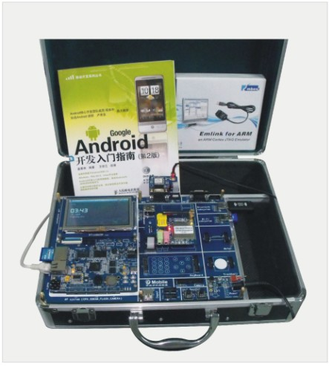

EMB9G45开发平台是多方面合作的结晶，得到ARM公司和Atmel公司的多方面支持，并形成后续完善的技术升级服务，该平台拥有四大特色：
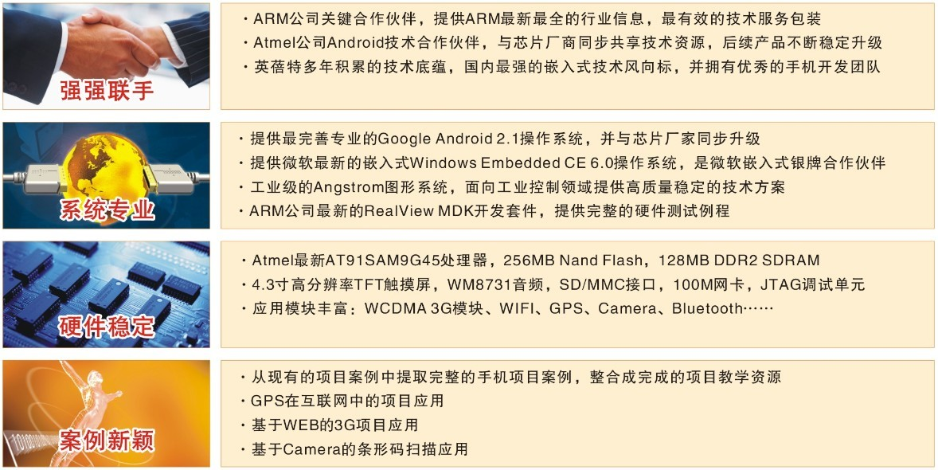
EMB9G45开发平台硬件上选用Atmel最新推出的AT91SAM9G45处理器，并搭载256MB Nand Flash，128MB DDR2 SDRAM，其结构框图如下：
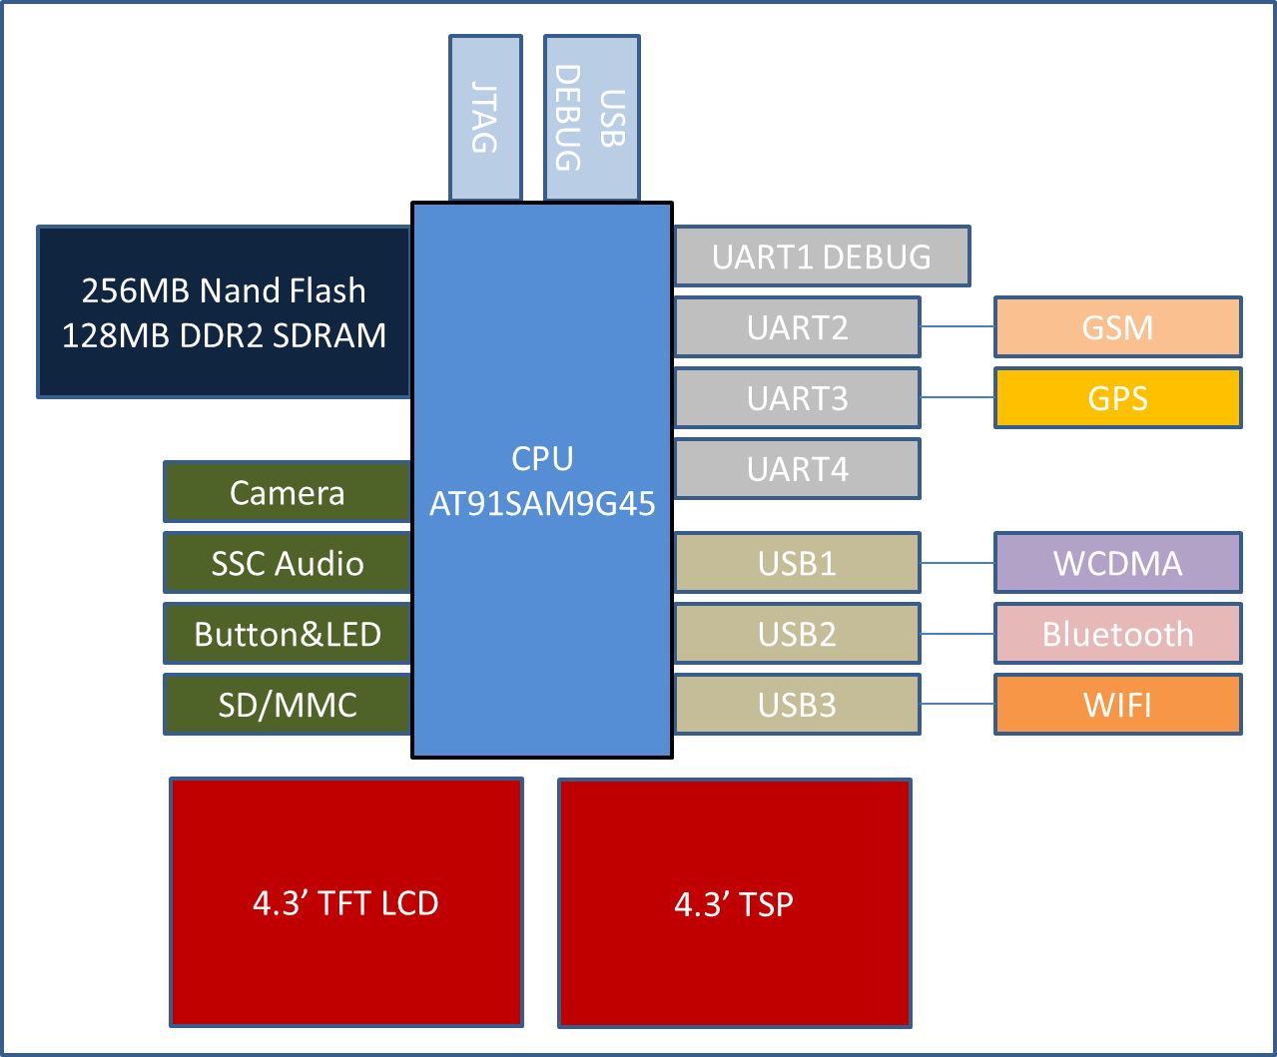
- 主要硬件参数如下：
硬件规格 | 详细描述
主系统 | - Atmel SAM9G45 ARM处理器，400MHz
主系统 | - 128MB DDR2 SDRAM
主系统 | - 256MB NAND Flash
主系统 | - 2MB Nor Flash
主系统 | - LT1963EST-3.3电源管理IC
主系统 | - 2颗LED，2个功能按键
图形 | - 4.3寸真彩触摸屏，分辨率480x272
通讯功能 | - SIM300D GSM 2G网络 Triband 900/1800MHz
通讯功能 | - Qualcomm WCDMA 3G网络Triband 2100MHz
GPS | - EB3612 第三代GPS模组，导航精度高
网络 | - Realtek RT2812 WiFi（IEEE 802.11g/b）
网络 | - CSR BC4 Bluetooth V2.0
网络 | - WCDMA 3G无线网络
网络 | - DM9000 100M有线网络
音频 | - WM8731 Wolfson Microelectronics CODEC
USB | - 4路USB Host，1路USB Slave（支持ADB调试）
内存卡 | - SD/MMC接口槽，支持达4G
串口 | - 4路UART
- 主要软件特性如下：
详细参数：
- 支持Google Android 2.1嵌入式平台软件开发（含完整的Bootloader/Kernel源码及编译工具）
- 支持Windows Embedded CE 6.0、Angstrom、MDK系统源码包（含完整的源码及开发工具）
- 提供高速的usb下载方式，支持Windows/Linux平台下载
- 包含完整的Android图形开发包
- 支持断电电池保存时间
- 支持SD卡存放系统启动
- 通过电脑及USB即可做软件/硬件调试
- 提供WCDMA/GSM网络手机通话、短信、上网等服务（Android支持）
- 提供GPS卫星导航功能，支持Google MAP服务，可进行实时位置导航，轨迹导航灯
- 提供无线WIFI，支持低功耗的无线上网
- 提供100M网卡，可设置网络参数，支持工业级的网络应用
- 提供200W项目高分辨率CMOS摄像头，支持Android摄像头程序
- 完整的电路图及测试程序
- 超高分辨率的4.3寸 TFT触摸屏
- 支持JTAG软硬件调试，可配合ARM RealView MDK开发环境使用
- 可选配模块如下：
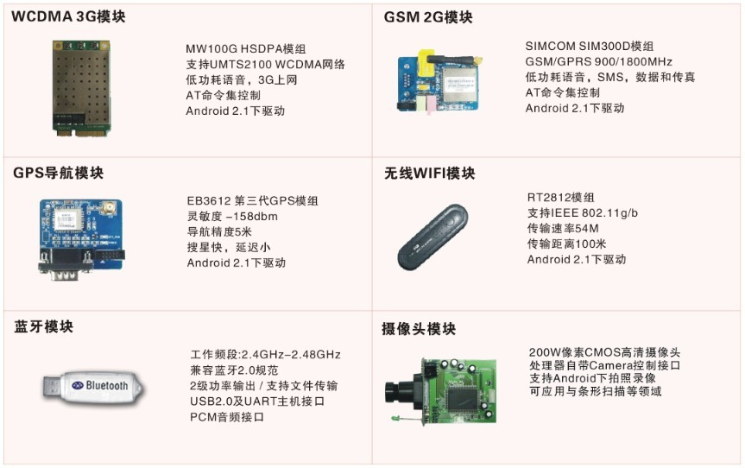
图1.1.4 EMB9G45开发平台选配模块

3 E-Mobile手机开发课程设置
针对高校建设“E-Mobile”开放手机实验室，英蓓特公司综合目前高校相关教学现状，定制了参考的手机开发课程：
目录 | 课程内容 | 课程目标
第一部分  嵌入式C语言编程 | C语言程序设计 | 1、精通C语言基础编程  2、精通数据结构内容（链表、队列、栈的操作等）  3、精通JAVA语言基础编程
第一部分  嵌入式C语言编程 | JAVA语言设计 | 1、精通C语言基础编程  2、精通数据结构内容（链表、队列、栈的操作等）  3、精通JAVA语言基础编程
第一部分  嵌入式C语言编程 | 数据结构 | 1、精通C语言基础编程  2、精通数据结构内容（链表、队列、栈的操作等）  3、精通JAVA语言基础编程
第二部分  电路及ARM基础 | 电路设计基础（模电数电） | 1、精通计算机接口技术  2、掌握ARM体系结构及硬件接口  3、增强学生动手能力
第二部分  电路及ARM基础 | ARM基础与嵌入式接口 | 1、精通计算机接口技术  2、掌握ARM体系结构及硬件接口  3、增强学生动手能力
第三部分  Linux | Linux嵌入式操作系统 | 1、精通Linux环境下各编辑、编译、调试工具使用  2、掌握Linux下C编程
第三部分  Linux | Linux程序编程 | 1、精通Linux环境下各编辑、编译、调试工具使用  2、掌握Linux下C编程
第四部分  Android开发 | Android开发入门 | 1、精通Google Android系统的环境构建  2、学习Android下应用程序的开发
第四部分  Android开发 | Google Android程序设计 | 1、精通Google Android系统的环境构建  2、学习Android下应用程序的开发
第五部分  项目开发 | 科技文档写作 | 1、学会科技文档的写作  2、掌握项目开发流程
第五部分  项目开发 | 项目开发实战 | 1、学会科技文档的写作  2、掌握项目开发流程
英蓓特针对“E-Mobile”硬件平台开发了基于Android的应用指导教材，目录结构如下：
章节目录 | 分节目录 | 备注
第一章  Android简介 | 1.1 Android平台介绍
第一章  Android简介 | 1.2 Android平台特性
第一章  Android简介 | 1.3 Android平台架构
第一章  Android简介 | 1.4 Android核心模块及相关技术分析
第二章  Android开发环境搭建 | 2.1 Eclipse中装载Android插件
第二章  Android开发环境搭建 | 2.2 Android Emulator使用
第二章  Android开发环境搭建 | 2.3 交叉编译工具链安装
第二章  Android开发环境搭建 | 2.4 在模拟器上运行Android 系统
第二章  Android开发环境搭建 | 2.5 编写、调试、运行Hello, Android!程序
第三章  Android系统移植 | 3.1 EMB-9G45硬件平台介绍
第三章  Android系统移植 | 3.2 移植bootloader到EMB9G45硬件平台
第三章  Android系统移植 | 3.3 移植Linux内核到EMB9G45硬件平台
第三章  Android系统移植 | 3.4 移植Android根文件系统
第三章  Android系统移植 | 3.5 映像固化及运行
第四章  基于Android平台的应用程序开发 | 5.1 Android的应用程序框架分析
第四章  基于Android平台的应用程序开发 | 5.2 应用程序组成部分分析
第四章  基于Android平台的应用程序开发 | 5.3 基于Android的复杂应用程序编写

4 EMB9G45开发平台实验目录
EMB9G45提供多个层次的实验指导书，涉及MDK基础软硬件开发实验、Linux嵌入式开发实验、WinCE嵌入式开发实验、Android开发实验：
- 基于EMB9G45开发平台的MDK开发指导：
实验名称 | 实验描述 | 备注
1.1 ARM汇编指令实验一 | 学习ARM基本的汇编指令，熟悉MDK工程的建立与配置。
1.2 ARM汇编指令实验二 | 掌握ldm/stm，b，bl等指令，加强对CPSR的认识，学习数据块搬移。
1.3 Thumb 汇编指令实验 | 学习Thumb汇编指令。
1.4 ARM处理器工作模式实验 | 通过实验掌握学会使用msr/mrs指令实现ARM处理器工作模式的切换，观察不同模式下的寄存器，加深对CPU结构的理解。
1.5 C语言实验程序一 | 学会使用MDK编写C代码，并了解Debug状态下的各个窗口使用。
1.6 C语言实验程序二 | 了解ARM9的启动过程，学会使用MDK编写简单的C 语言程序和汇编启动代码并进行调试。
1.7 汇编与C语言相互调用实验 | 学习ARM汇编与C的调用关系，了解ATPCS规范。
1.8 综合实验 | 综合的程序，包含启动汇编、C，ARM、Thumb指令调用等。
2.1 LED控制实验 | LED控制实验，学习如何控制通用IO口。
2.2 串口通讯实验 | 串口通信实验，学会串口控制器的使用，了解串口控制寄存器的使用。
2.3 RTC实时时钟实验 | 实时时钟控制实验，通过程序显示时钟，学会控制处理器的RTC控制器。
2.4 DDRAM内存实验 | 学习DDRAM内存读写操作。
2.5 ADC转换实验 | ADC转换实验，转换模拟数据为数字信号，并打印。
2.6 DAC转换实验 | DAC转换实验，模拟出正弦波、方波、锯齿波等。
2.7 电机控制实验 | 电机控制实验，通过IO控制电机的转动。
2.8 LCD显示实验 | 液晶显示实验，学习TFT液晶的原理，了解处理器对LCD控制寄存器的操作。
2.9 触摸屏实验 | 触摸屏控制实验，学习阻压式触摸屏的工作原理，通过实验来控制触摸屏，读写定位数据。
2.10 网卡通讯实验 | 以太网通信实验，学习以太网的工作原理，了解DM9161网卡芯片的操作
- 基于EMB9G45开发平台的Linux开发指导：
实验名称 | 实验描述 | 备注
1.1 AT91Bootstrap的编译与运行实验 | 学习Atmel boot的编译。
1.2 u-boot编译与运行实验 | 学习嵌入式Bootloader u-boot的配置与编译。
1.3 内核编译与运行实验 | 学习嵌入式Linux内核的配置与编译。
1.4 busybox编译实验 | 学习嵌入式实用工具集Busybox的配置与编译。
1.5 根文件系统的制作 | 学习根文件系统的制作。
1.6 NFS文件系统实验 | 学习Linux下NFS服务，及NFS文件系统。
2.1 HelloWorld运行实验 | 学习编写第一个Linux下的应用程序。
2.2 文件操作实验 | 学会Linux下面程序对文件的操作。
2.3 进程控制实验 | 学会Linux下进程的控制。
2.4 线程控制实验 | 学会Linux下线程的程序编写。
2.5 计时器实验 | 学会Linux下使用程序操作定时器。
2.6 Tcp实验 | 学习Linux下网络TCP协议的编程。
2.7 Webserver实验 | 学习Linux下网络Webserver的编程。
2.8 Udp实验 | 学习Linux下网络UDP协议的编程。
- 基于EMB9G45开发平台的WinCE开发指导：
实验名称 | 实验描述 | 备注
1.1 搭建WinCE开发环境 | 学习WinCE开发环境的构建。
1.2 编译仿真工程并运行 | 学习如何建立WinCE工程，并掌握如何运行虚拟仿真工程。
1.3 定制EMB9G45工程 | 掌握如何定制裁剪WinCE BSP包。编译内核映像。
1.4 编写简单的应用程序 | 学习第一个WinCE应用程序开发
1.5 WinCE目标设备与PC通讯 | 掌握WinCE通过usb与PC机进行通讯，学习如何调试应用程序。
2.1 图形类编程实验 | 学习VS2005下WinCE 6.0的图形类编程，包括画笔、画刷、字体、位图、调色板和绘图区域等。
2.2 对话框控件编程实验 | 学习VS2005下WinCE 6.0的对话框控件编程，包括标签、编辑框、按钮、组合框、滚动条、进度条、复选框和列表框等。
2.3 进程编写实验 | 学习WinCE 6.0下系统进程操作，实验编写两个进程启动器，用它来启动其他的进程。
2.4 多线程编程实验 | 学习WinCE 6.0下系统多线程操作，实验创建了4个线程并分别输出各自的循环次数。
2.5 读写文件实验 | 本实验演示了如何使用MFC的CFile类来创建一个文件，并对其进行各种操作（打开、读写、定位等）。
2.6 访问注册表实验 | 本实验演示了如何利用这些函数来操作Windows CE 6.0 的注册表，包括打开/创建注册表、写入/读出/删除注册表值等。
2.7 图形类编程实验 | 学习VS2005下WinCE 6.0的图形类编程，包括画笔、画刷、字体、位图、调色板和绘图区域等。
2.8 对话框控件编程实验 | 学习VS2005下WinCE 6.0的对话框控件编程，包括标签、编辑框、按钮、组合框、滚动条、进度条、复选框和列表框等。
- 基于EMB9G45开发平台的Android开发指导：
实验名称 | 实验描述 | 备注
1.1 设置交叉编译环境 | 掌握Android交叉工具链的构建
1.2 编译AT91BootStrap | 学习Atmel boot的编译。
1.3 编译U-boot | 学习嵌入式Bootloader u-boot的配置与编译。
1.4 编译内核 | 学习嵌入式Linux内核的配置与编译。
2.1 获取Android系统源码 | 学习如何获取Android系统源码。
2.2 编译Android系统源码 | 掌握Android系统的移植及编译。
2.3 制作Android文件系统 | 掌握如何制作Android根文件系统。
2.4 使用NFS方式调试系统 | 掌握NFS调试技术。
3.1 Android应用环境配置 | 掌握Android应用开发环境的安装与配置。
3.2 Android简单应用开发 | 学习Android的简单应用程序开发。
3.3 Android应用开发调试 | 学习Android应用程序的联机调试。
* EMB9G45开发平台与教材《Google Android开发入门与实战 靳岩编著》配套使用，里面附有20+教学实例。


5 服务与支持
英蓓特公司本着扶持高校嵌入式教学和科研发展为目的，特推出Embest EMobile 3G移动互联网实验室大学计划，其内容包括：
- 英蓓特&高校联合实验室
为了推动高校嵌入式人才培养，英蓓特与高校共同联手搭建联EMobile 3G移动互联网实验室。英蓓特提供优良的实验设备给高校，另外，针对高校实验室的建设，英蓓特可以额外赠送部分设备给予高校。
保证实验室建设得以成功实施并非易事，需要管理、技术、资金、人才等多种因素的最佳组合。事实证明，任何追求“高、大、全”、“新、奇、快”的做法都不符合科学，不切实际，不负责任，常常导致失败。我们将根据贵校实验室项目的需求方案，结合实际情况，制定合理的长短期目标以及切实可行的实施计划，稳步前进，最终实现“建好，管好，用好”的目标。
已经建设的高校联合实验室，英蓓特会授予相应的铜牌标记，并登记到英蓓特公司网站上。
- 技术共享联盟
作为32位嵌入式教学的先驱倡导者，英蓓特积累了大量的嵌入式教学资源。作为Embest移动互联网实验室大学计划的一部分，英蓓特将推动移动互联网教学技术共享联盟，提供技术讨论社区www.tryarm.com，逐步推动本地化的高校技术同盟，促进本地的Embest实验室技术交流与共享，并提供专属工程师参与指导。
- 培训服务
加入英蓓特移动互联网实验室的高校用户，英蓓特将提供免费的2天以上上门师资设备培训服务，并提供2个免费的ARM ATC嵌入式认证工程师的师资培训名额。
为了扶持高校移动互联网的实验室建设，英蓓特将提供暑期接收高校师资企业学习需求。
- 项目协同开发
英蓓特凭借先天积累的技术实力在多项嵌入式领域都有涉足，并为客户定制各种不同类型的方案，从消费电子产品PDA、智能手机、MP4到工业控制类PC104工控机、医疗器械、汽车智能设备等，英蓓特都有着详细的产品经验。
针对高校的科研项目，英蓓特可以协同高校进行项目开发，指导教学科研的顺利完成。
- 推荐实习就业
英蓓特在嵌入式领域拥有无可比拟的技术优势，为各个大众企业输入了大量的技术人才，对于优异的学生，英蓓特将提供实习机会并提供技术指导。
- 电子竞赛
为了提高高校学生的学习兴趣和技能，英蓓特和各大半导体厂商根据具体学生学习情况，在高校学校不定期举行各种相关电子竞赛或支持高校参加公开的电子竞赛，具体方式双方协商。
- 完善的售后服务支持
提供实验设备5年免费质保，终身电话/EMAIL/技术乱弹技术支持服务。

6 其他承诺
根据用户实验室需求，英蓓特将增加以下说明：
- 提供EMB9G45 3G移动互联网开发平台及其配套模块的完整原理图、数据手册、详细的开发指引手册。
- 提供完整Android-2.1系统支持，提供WCDMA、WI-FI、GPS、摄像头、GSM等模块的驱动及应用支持，提供完整的系统源码（U-boot，kernel，android-2.1等源码），提供全部的实验例程（开发源代码）。
- 实验设备供货后，2周内完成上门师资培训工作，主要涉及：实验平台的使用、实验课程的使用、ANDROID系统开发等知识。后续不间断的提供免费的售后技术支持（电话/邮件/论坛/Email），并接收1-2名老师暑期企业深造支持（免费）。
- 软件细节见前面第2条介绍，提供全部的实验源码支持，提供教材《EMB9G45开发平台实验指导书》，《Google Android开发入门与实战》电子档及纸质版
- 提供实验设备5年免费质保，终身电话/EMAIL/技术乱弹技术支持服务。
- 免费提供产品软件升级服务，供货半年内提供ANDROID-2.2的软件套件支持，一年内完善教材及课程实验的配套更新升级。
- 提供亚克力玻璃面板固定在实验平台主板上面，保护实验平台。
- 提供完整的MID设备（含WCDMA,WIFI,GPS,摄像头,蓝牙等），Andorid-2.1（提供完整的源码及服务支持），设备价格见招标说明。
- 提供完整底层MDK开发套件，含USB接口的ULINK2仿真器，并提供实验例程及指导书。
- 提供外挂是稳压移动电源解决方案支持（5V/2A，可支持户外工作1小时）。

7 联系我们
其他使用的问题可邮件咨询：lusi@embedinfo.com 027-87751069。

附录 英蓓特公司简介
深圳市英蓓特信息技术有限公司是一家全球性的嵌入式硬件和软件供应商，一直致力于嵌入式产业长达八年之久。英蓓特致力于通过为嵌入式产业提供最有效的完整解决方案，帮助客户缩短新产品上市时间，提高产品质量。
在发展迅速的高端嵌入式系统市场中，英蓓特提供全面的服务包括为产品需求、开发和生产，帮助客户实现技术创新和产品特色。客户可在短时间内将原型转化成终端产品，以此缩短新产品上市时间，并可将生产成本降至最低。
英蓓特已经在自动化、消费电子、有线/ 无线网络、工业控制等应用领域综合的嵌入式系统开发方面积累了丰富经验，并实现了众多成功案例。英蓓特的产品线包括嵌入式控制器的单板机、通用标准开发板及商用标准方案开发板，例如应用WinCE和Linux操作系统的PDA、MP3、MP4、UMD、GPS及PMP。英蓓特是ARM授权培训中心，可提供培训服务。
英蓓特公司依托自己的核心技术和产品，并通过与国内外厂商建立广泛的合作关系为客户提供系统完整解决方案。英蓓特公司已先后同TERN公司、ARM公司、Samsung公司及其销售商、Hynix公司及其销售商、OKI公司及其销售商、Atmel公司销售商、SION公司、Philips公司、Cirrus Logic公司销售商、WISCORE公司、上海华虹等国内外厂商建立合作关系。为更好地服务客户，英蓓特公司同时在北京、上海、南京、成都、西安、杭州、武汉、台湾等地发展了销售合作伙伴。
展望未来，移动互联网将成为下一个热点，后PC时代将会向移动互联网转移，基于这个出发点，我们结合自身强大的技术优势，率先在国内推出EMobile系列3G移动互联网开发平台，旨在扶助高校及科研单位完成相关课程的开发。目前已经获得多个高校的认可，并陆续建立了联合实验室。

